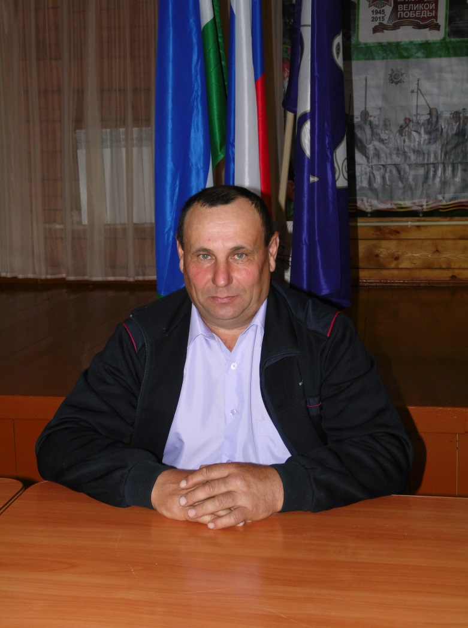
Чуднов
Николай
Иванович

Избирательный округ № 02

Николай Иванович родился 03 января 1963 года в с.Побоище, образование среднее профессиональное. Окончил Побоищенскую школу, затем продолжил учебу в Магнитогорске. Служил в рядах вооруженных сил 1981-1983 г.
Являлся индивидуальным предпринимателем. В деятельности проявляет основательность, продуманность, упорство. По характеру спокоен, общителен, честен, уравновешен, внимателен к людям.
Ответственно относится ко всем поручениям со стороны администрации сельского поселения Побоищенский сельсовет муниципального района Кугарчинский район Республики Башкортостан.

